巢湖学院资产盘点操作手册

1. 使用人进行盘点

使用人登录资产系统后进入【我要盘点】选择对应盘点单，并点击【打开盘点单】按钮

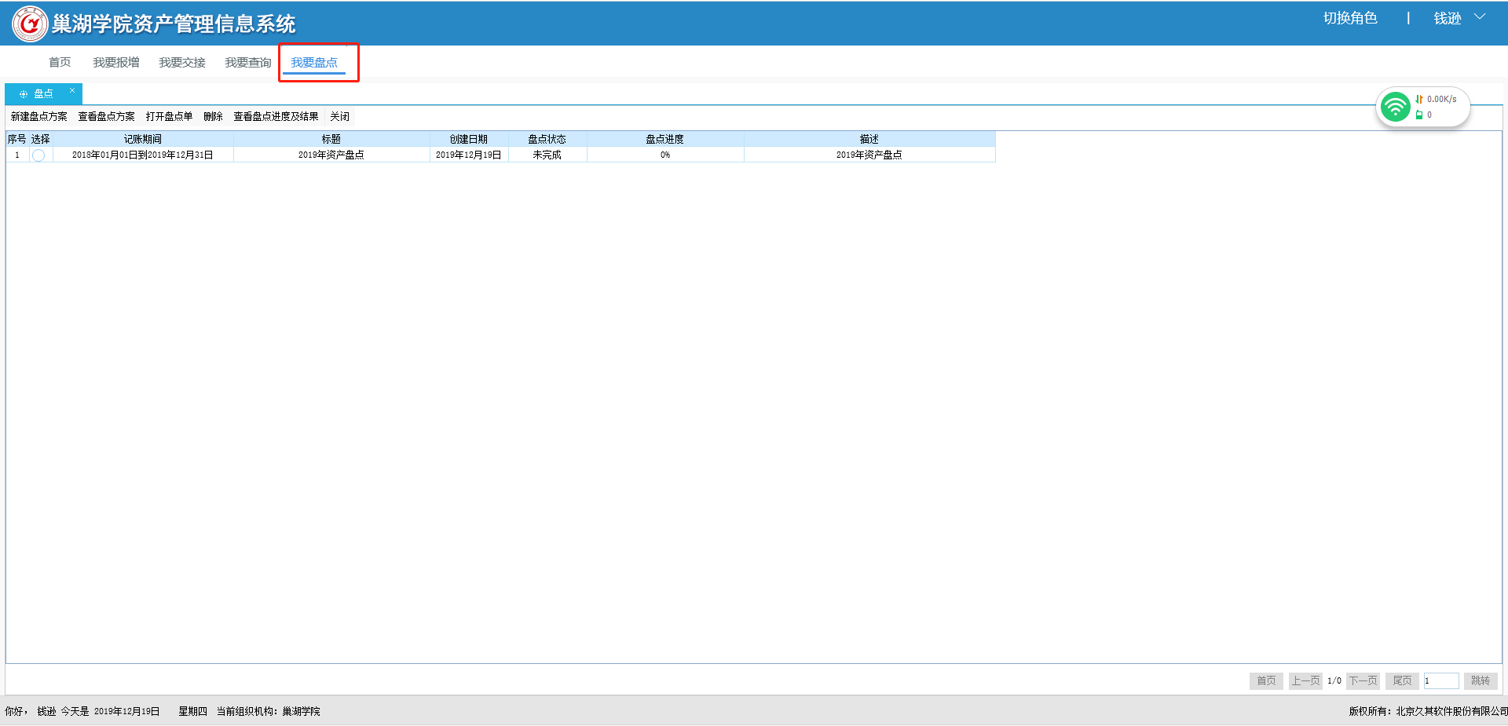

打开盘点单后，通过【2选择盘点方式】确定我们的盘点方案，使用导出excel/录入盘点信息

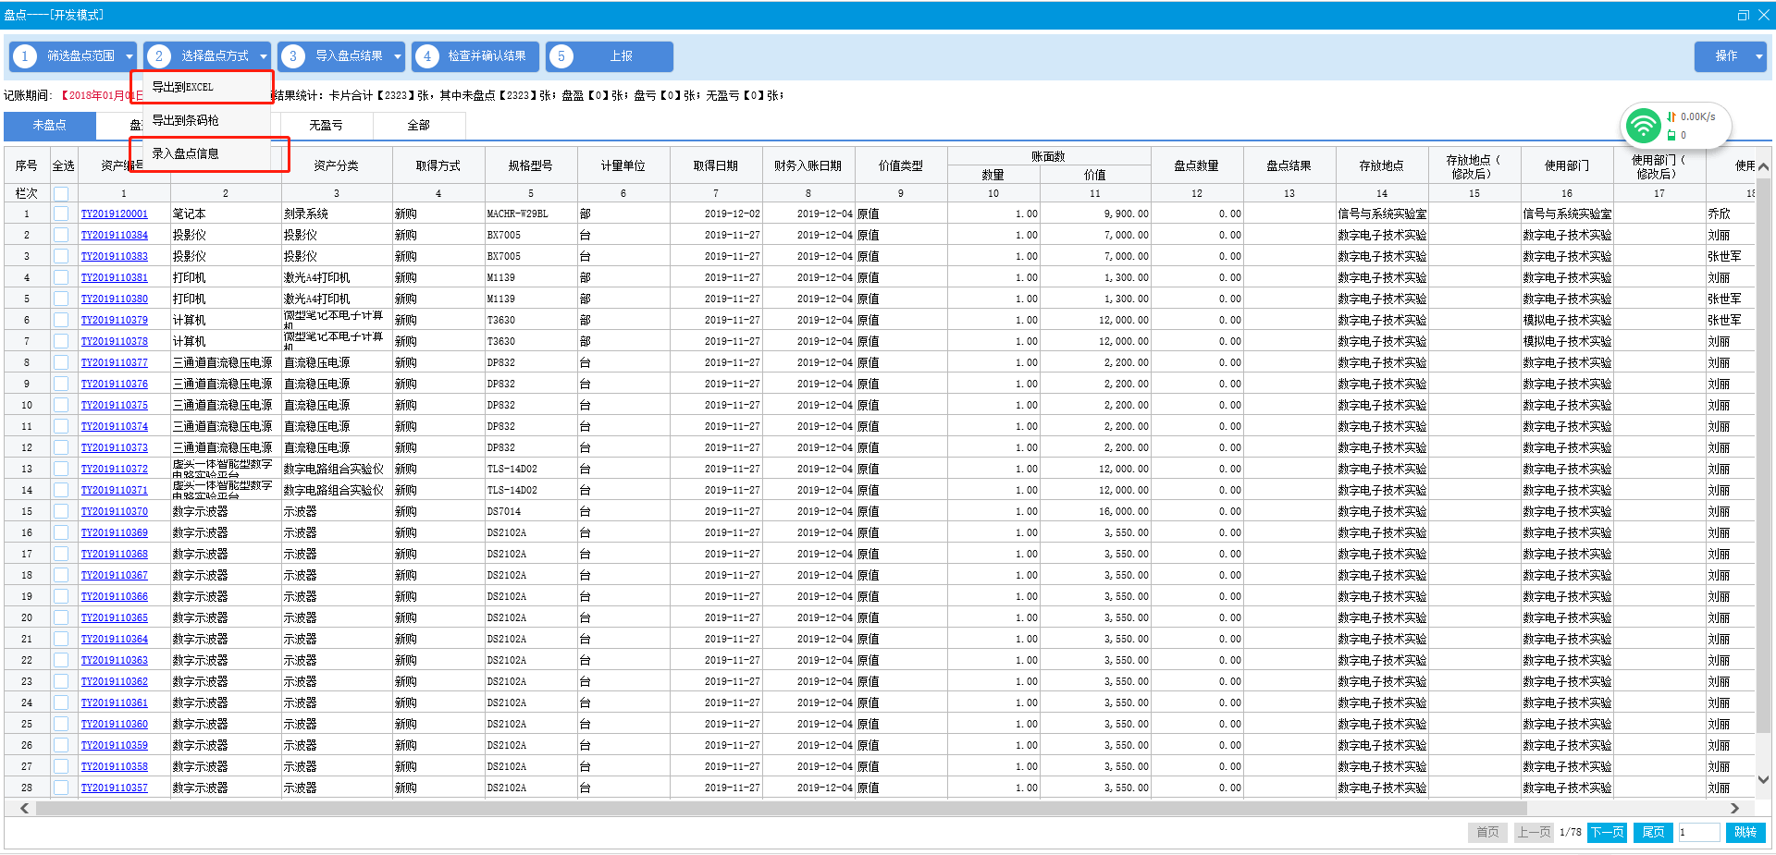

以【录入盘点信息】为例，录入盘点数量，如果部门、存放地点以及使用人需要调整的可以在盘点的表格中进行填写。

注意：如果通过导出excel方式进行盘点，调整部门，人员，存放地点信息时，请填写对应编号

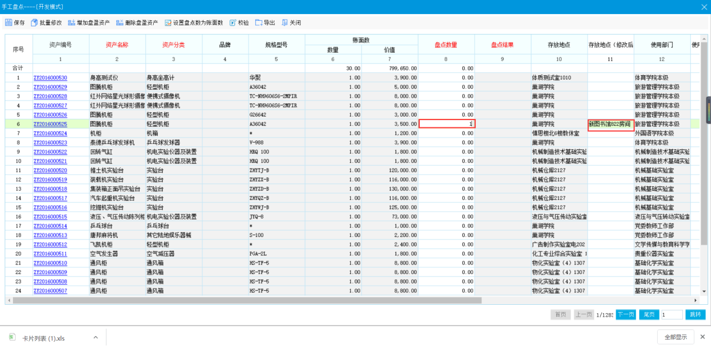

1. 部门资产管理员进行审核上报

部门资产管理员登录资产系统后进入【盘点管理】-【资产盘点】选择对应盘点单，并点击【打开盘点单】按钮

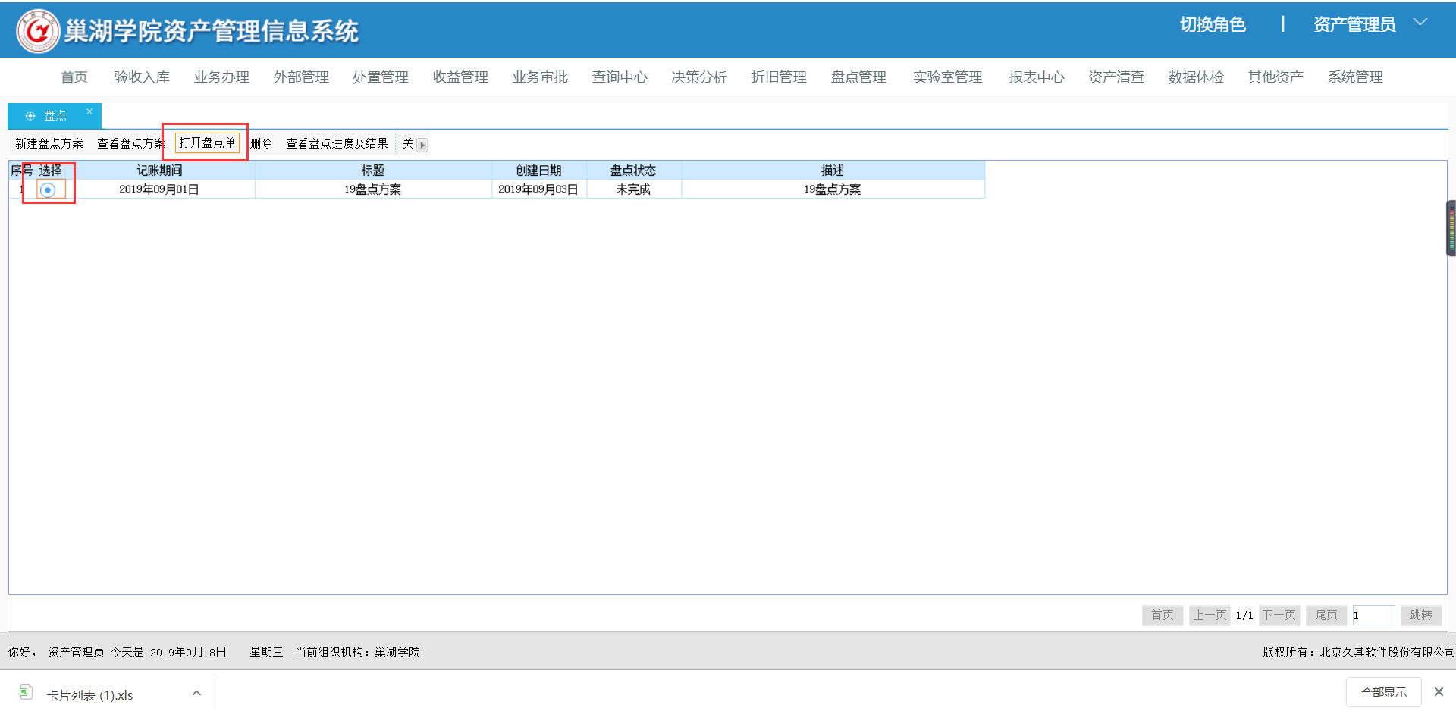

打开盘点单后，对资产使用人（管理人）提交的资产盘点信息进行审核，并根据审核结果在系统中进行信息更新并上报盘点结果。

部门内所有资产都盘点完成后，点击【上报】按钮

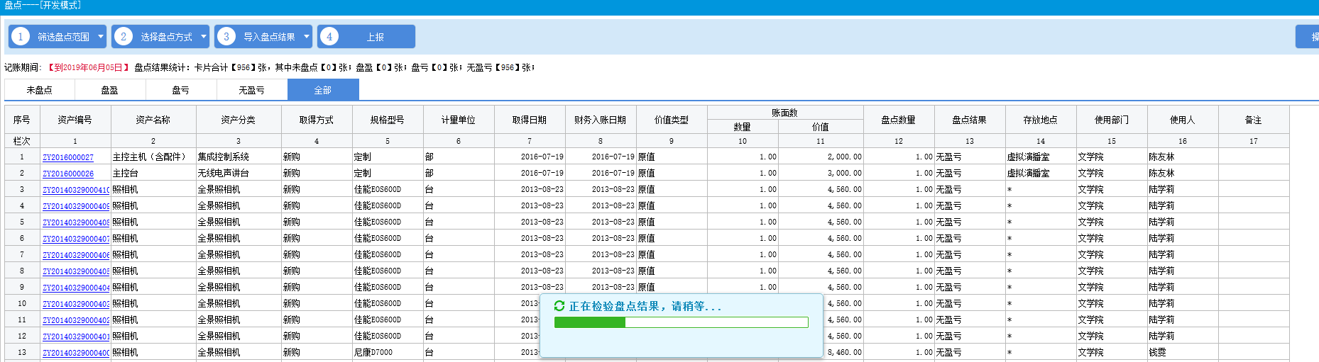

完成后出现红色【已上报】logo

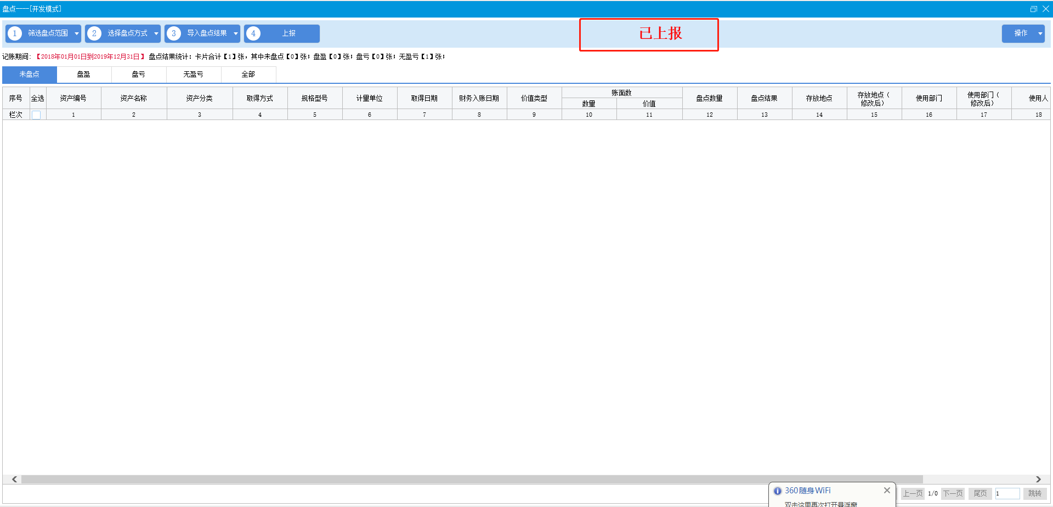

1. 资产管理员查看盘点进度，督促部门管理员在规定的时间内完成资产盘点

资产管理员用户登录资产系统，进入【盘点管理】-【盘点】选择盘点方案后点击【查看盘点进入】

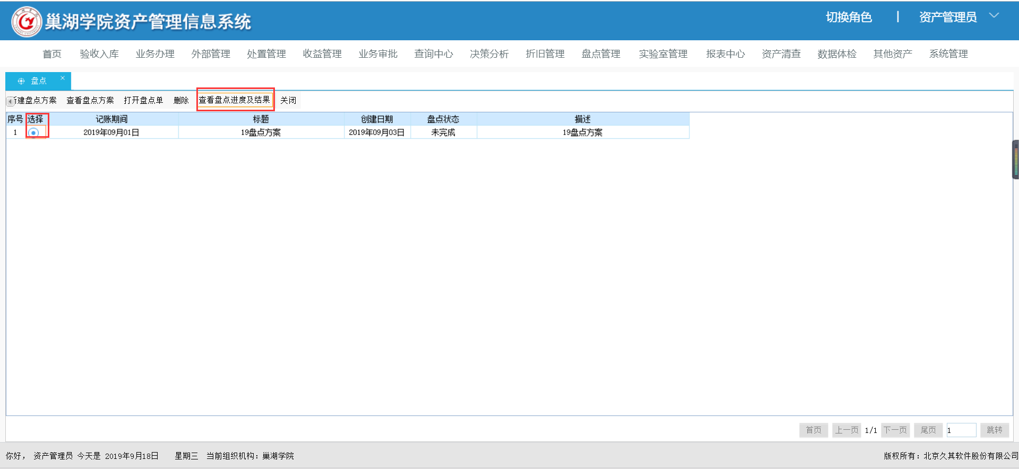

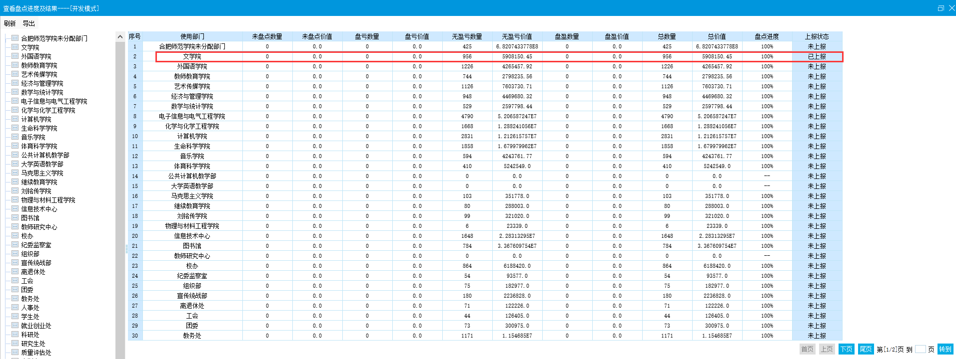

1. 盘点结果确认，并反写部门、人员、存放地点等需要调整的数据，完成此次盘点

资产管理员登录系统后进入【盘点管理】-【盘点】选择盘点单后，点击【打开盘点单】按钮，确保各部门都已经完成上报后，点击【4检查并确认结果】，完成后出现红色【已确认】logo

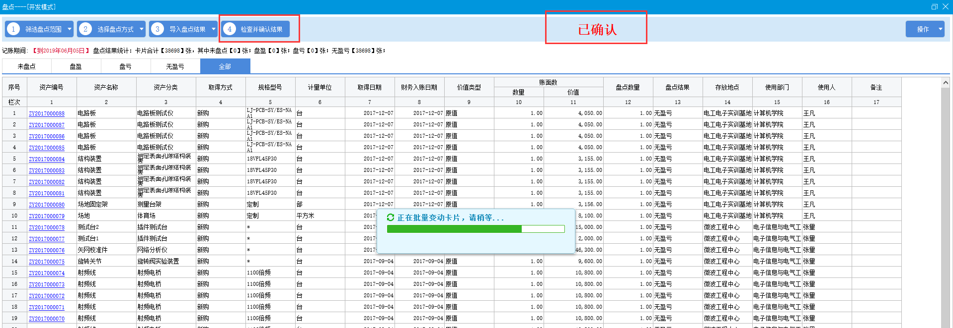

1. 盘点单完成确认后，将修改的数据盘点结果回写到卡片中，完成卡片数据调整

